Ankündigung
Voigtländer 28mm / 1:1,5 Nokton für Nikon Z-Mount
Voigtländer erweitert sein Portfolio um das NOKTON 28 mm F1.5 asphärisch für Nikon Z-Mount. Dieses leistungsstarke Weitwinkelobjektiv, das bereits für den Sony E-Mount erhältlich ist, überzeugt durch herausragende Bildqualität, Vielseitigkeit und modernes Design.
Tradition trifft Moderne
Der Name NOKTON steht seit den 1950er Jahren für Voigtländer-Objektive mit besonderer Lichtstärke. Ursprünglich entwickelt, um bei schlechten Lichtverhältnissen zu brillieren, liegt der heutige Fokus auf kreativen Gestaltungsmöglichkeiten wie eindrucksvollem Bokeh und präziser Freistellung. Mit seiner maximalen Blende von F1.5 ermöglicht das NOKTON 28 mm F1.5 asphärisch weiche Unschärfeeffekte und hebt das Motiv gekonnt hervor.
Perfekte Anpassung an den Nikon Z-Mount
Speziell für Nikon Z-Mount-Kameras optimiert, harmoniert das NOKTON 28 mm F1.5 perfekt mit deren Vollformat-Bildsensoren. Dank integrierter elektronischer Kontakte können Objektivdaten in die EXIF-Informationen übertragen werden – eine wertvolle Unterstützung bei der Nachbearbeitung. Zudem werden die kamerainternen Funktionen wie die 3-Achsen-Bildstabilisierung und die Fokussierhilfen nahtlos unterstützt.
Kompaktes Design, beeindruckende Leistung
Die optische Konstruktion umfasst zehn Linsenelemente in acht Gruppen. Trotz der lichtstarken F1.5-Blende bleibt das Objektiv mit einer Länge von nur 57 mm angenehm kompakt. Asphärische Linsenelemente garantieren exzellente Schärfe und Auflösung – selbst bei Offenblende. Mit einer minimalen Fokussierdistanz von nur 0,28 m eignet sich das NOKTON 28 mm F1.5 für vielfältige Anwendungen, von Nahaufnahmen bis hin zur Landschafts- und Architekturfotografie.
Präzision durch manuelle Fokussierung
Die manuelle Fokussierung bietet Fotografen volle Kontrolle. Der präzise Metallfokusring mit Rautenmuster sorgt für ein angenehmes Handling und unterstützt die Arbeit mit professionellen Fokussierhilfen, insbesondere bei Videoaufnahmen. Ergänzt wird dies durch einen intuitiv bedienbaren Blendenring am Objektiv.
Kreativität ohne Grenzen
Die Kombination aus einer extrem lichtstarken F1.5-Blende und der Weitwinkel-Brennweite macht das NOKTON 28 mm F1.5 zu einem unverzichtbaren Werkzeug für kreative Fotografen und Videografen. Die 12 nahezu kreisrunden Blendenlamellen erzeugen ein samtweiches Bokeh, das Lichtpunkte in harmonische Formen verwandelt und den Bildern eine besondere Tiefe verleiht.
Das Objektiv wird mit einer hochwertigen Metall-Gegenlichtblende geliefert, die optimalen Schutz bietet und einfach anzubringen ist.
Mit dem NOKTON 28 mm F1.5 asphärisch erweitert Voigtländer die Möglichkeiten moderner Nikon Z-Mount-Kameras. Das Objektiv verbindet traditionelle manuelle Bedienung mit neuester Technologie und ermöglicht sowohl ambitionierten Hobbyfotografen als auch Profis außergewöhnliche Ergebnisse.
Die unverbindliche Preisempfehlung beträgt 1049,- Euro. Die Markteinführung ist für Ende Februar 2025 geplant, Vorbestellungen sind ab sofort bei autorisierten Voigtländer-Händlern möglich.
Voigtländer – Präzision und Tradition seit 1756.
Hauptmerkmale:
- Objektiv optimiert für Vollformat Nikon Z-Mount Sensoren
- Elektronische Kontakte zur Kommunikation zwischen Objektiv und Kamera
- Hochwertiges und langlebiges Objektivgehäuse aus Metall
- 12 Blendenlamellen für ein wunderschönes Bokeh bei unscharfen Bereichen
- Minimale Fokussierentfernung 0,28 m
Technische Daten:
Brennweite | 28 mm
Anschluss | Z-Mount
Lichtstärke | 1:1,5
Kleinste Blende | F 16
Optischer Aufbau | 10 Linsen in 8 Gruppen
Bildwinkel | 74,6°
Blendenlamellen | 12
Mindestentfernung | 28 cm
Filtergröße | Ø 52 mm
Maximaler Durchmesser | 67,6 mm
Gesamtlänge | 57,0 mm
Gewicht | 360 g
Farben | Schwarz
Mitgeliefertes Zubehör | Gegenlichtblende, Objektivdeckel, Rückdeckel
Optionales Zubehör | --
EAN | 4002451008532
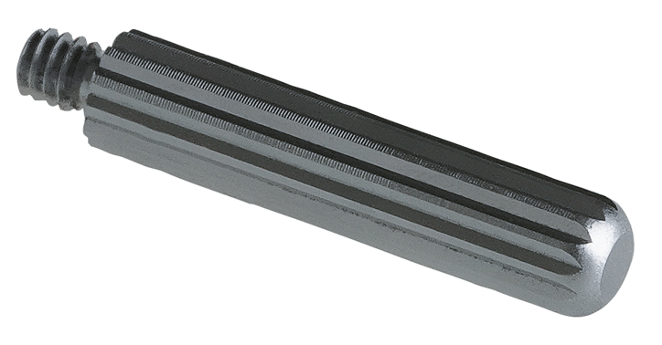
Alle Angaben Stand Januar 2025, Änderungen vorbehalten!

